Домашняя работа учени___ 7__ класса ___________________________________________

МЕХАНИЧЕСКОЕ ДВИЖЕНИЕ
Задание 1.
Задание 2.
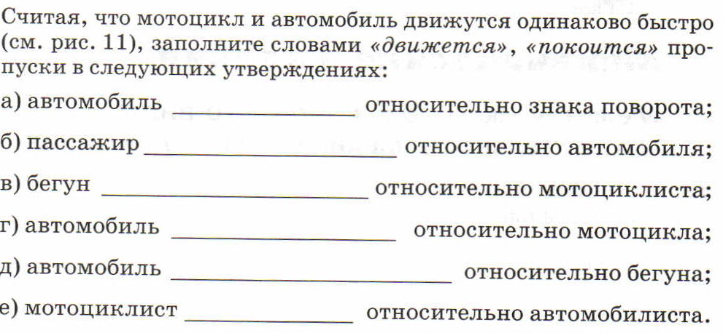
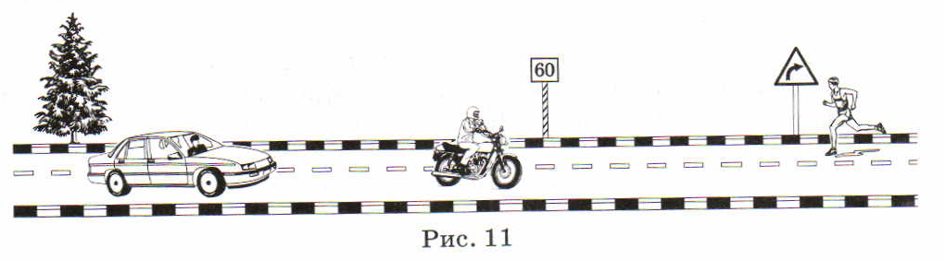
Задание 3. Ответьте на вопросы.
____________________________________________________________________________
____________________________________________________________________________
____________________________________________________________________________
____________________________________________________________________________
____________________________________________________________________________
____________________________________________________________________________
____________________________________________________________________________
____________________________________________________________________________
____________________________________________________________________________
____________________________________________________________________________
____________________________________________________________________________
____________________________________________________________________________
____________________________________________________________________________
____________________________________________________________________________
____________________________________________________________________________

Задание 4. Домашний эксперимент
